Más eficiencia, más comunicación
Procesos y automatización de fábricas: APROL R 4.2 ofrece nuevas y numerosas funciones de software
B&R acaba de lanzar una nueva e importante actualización de su sistema de control de procesos APROL. APROL R 4.2 contiene nuevas y numerosas funciones de software, incluida una mejor comunicación con la nube a través de OPC UA y MQTT. También ofrece una nueva y moderna opción de diseño "Dark style" de la interfaz.
APROL R 4.2 incluye opciones adicionales de comunicación SSL/TLS, así como nuevas y numerosas funciones para optimizar la eficiencia de las plantas y los procesos. Estas incluyen la monitorización del rendimiento del activo, nuevas funciones de monitorización del estado, una amplia solución de inteligencia empresarial y una gestión de alarmas optimizada. B&R también ha ampliado su solución de control avanzado de procesos con nuevas características, como por ejemplo un bloque de ajuste PID basado en el método de frecuencia finita.
De un solo vistazo
El nuevo diseño "Dark Style" permite a los operarios disponer de una interfaz limpia y moderna y el funcionamiento es más fácil e intuitivo. Ahora también se puede ver el estado general de un proceso en un práctico diagrama de araña. Las variables clave del proceso se muestran en un patrón que facilita considerablemente el trabajo del operario de la planta.
Redundancia en todos los niveles
La gama completa de opciones de redundancia ahora están integradas como funciones APROL de serie. De esta forma se consigue que los sistemas de alta disponibilidad sean una opción atractiva, incluso para las aplicaciones más pequeñas. APROL es compatible con redundancia a todos los niveles. El bus de operario, el bus de proceso, el servidor de funcionamiento y los controles pueden distribuirse de forma redundante utilizando componentes de serie. No es necesario un costoso hardware adicional específico.

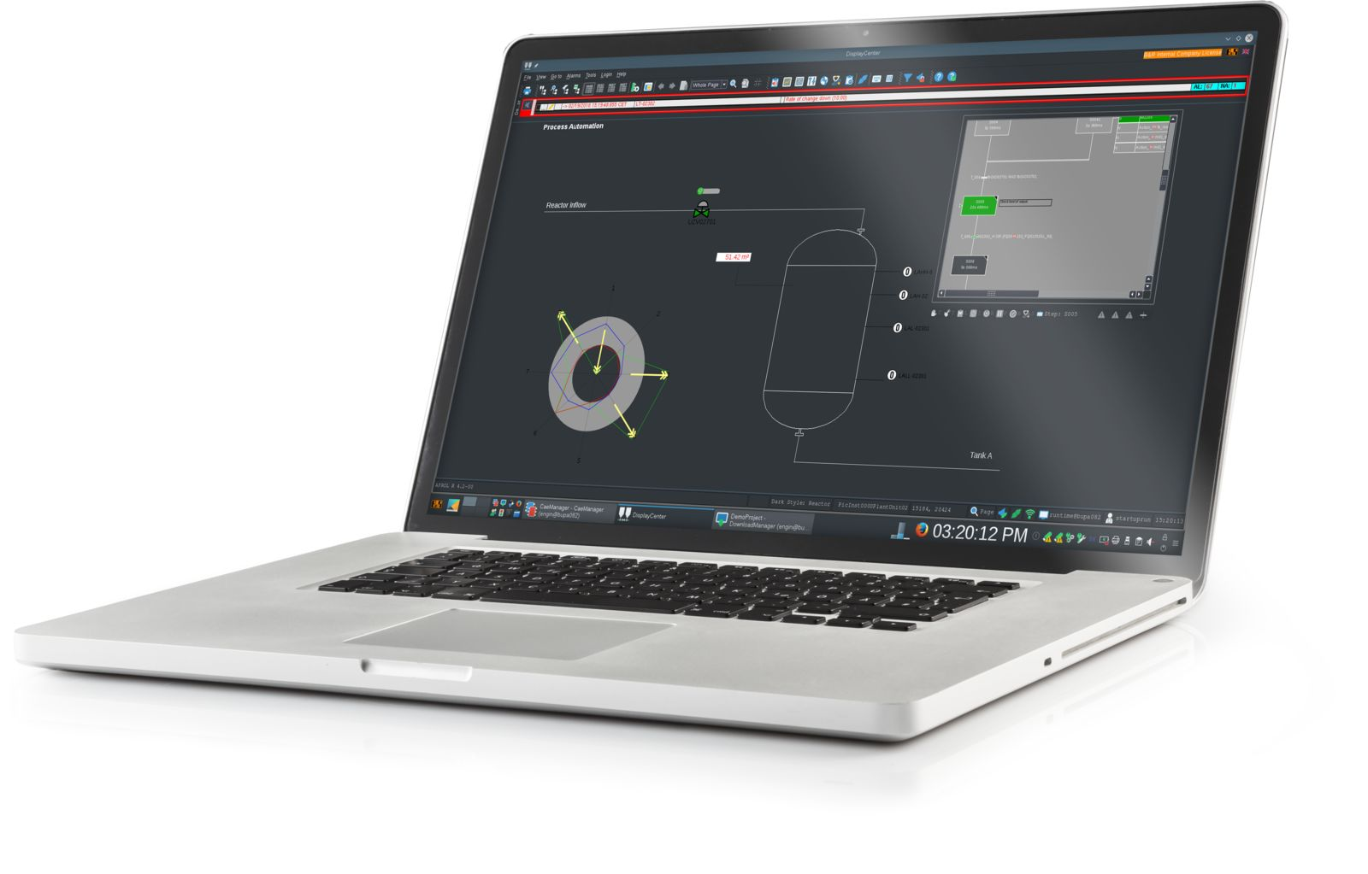
El nuevo diseño "Dark style" de la interfaz y el práctico diagrama de araña garantizan a los operarios una visión general rápida y clara del estado de la planta.

Acerca de B&R
B&R, empresa perteneciente al Grupo ABB y con sede en Austria, es líder mundial en automatización industrial. B&R combina tecnología de vanguardia con ingeniería avanzada para proporcionar a usuarios de todos los sectores soluciones completas para la automatización de máquinas y fábricas, Motion Control, HMI y tecnología de seguridad integrada. El catálogo de productos se completa con estándares de comunicación de IoT industrial que incluyen OPC UA, POWERLINK y openSAFETY. Gracias a su única herramienta de software Automation Studio, B&R redefine constantemente el futuro de la ingeniería de automatización. El espíritu innovador que mantiene a B&R a la vanguardia de la automatización industrial está impulsado por el compromiso de simplificar los procesos y superar las expectativas de los clientes.Para más información, visite www.br-automation.com.
Para más información, visite www.br-automation.com.

